Pengolahan Pangan Kreatif Berbahan Baku Sagu Menjadi Cookies Guna Menurunkan Angka Anemia Pada Remaja Di Desa Sebangun Kabupaten Sambas

Maryono¹, Kiki Kristiandi^{2*}
¹ Program studi Agribisni Perikanan dan Kelautan, Jurusan Agribisnis, Politeknik Negeri Sambas
^{2*}Program Studi Agroindustri Pangan, Jurusan Agribisnis, Politeknik Negeri Sambas

*Correspondent Email: kikikrstiandi2020@gmail.com

Abstrak
Desa Sebangun merupakan desa dengan komoditasnya berasal dari pertanian dan perkebunan serta didominasi oleh perkebunan sagu, karet dan kelapa sawit dan ubi jalar. Desa Sebangun memiliki potensi dari komoditi sagu yang berpotensi untuk dikembangkan jadi olahan pangan yang sehat. Olahan yang dibuat dalam pengabdian masyarakat ini adalah pembuatan cookies dengan penambahan tablet Fe. Penambahan Fe ini diberikan saat olahan dibuat, agar pangan yang diolah dapat menjadi pangan dengan kayak zat gizi. Kegiatan pengabdian masyarakat ini bertujuan untuk memberikan pelatihan dalam pengolahan pangan kreatif berbahan baku sagu menjadi cookies. Kegiatan ini dilakukan pada Agustus 2022 dan di ikuti oleh 20 peserta ibu-ibu yang ada di Desa Sebangun. Materi yang disampaikan dalam kegiatan ini adalah materi pembuatan, pengolahan, dekorasi dan pengemasan cookies berbahan baku sagu. Tim memberikan pula demonstrasi pada peserta terkait cookies sagu tersebut secara langsung. Dan setiap peserta diminta untuk membuat dan mengadon dari sagu tersebut dapat menjadi cookies sagu. Kegiatan ini mendapat respon yang positif dari peserta pelatihan, hal ini dilihat dari olahan yang dibuat dengan bentuk variatif. Selain itu pula peserta berinisiatif untuk membuat cookies untuk menjadi produk yang dapat meningkatkan ekonomi keluarga.

Kata kunci: Sagu, Cookies, Desa Sebangun

Abstract
Sebangun Village is a village whose commodities come from agriculture and plantations and are dominated by sago, rubber and oil palm and sweet potato plantations. Sebangun Village has the potential of sago commodity which has the potential to be developed into healthy food preparations. The product made in this community service is the manufacture of cookies with the addition of Fe tablets. The addition of Fe is given when the processed food is made, so that the processed food can become food with rich nutrients. This community service activity aims to provide training in creative food processing made from sago raw materials into cookies. This activity was carried out in August 2022 and was attended by 20 female participants in Sebangun Village. The material presented in this activity is the material for making, processing, decorating and packaging cookies made from sago. The team also gave demonstrations to participants regarding the sago cookies directly. And each participant is asked to make and mix the sago into sago cookies. This activity received a positive response from the training participants, this can be seen from the preparations made in various forms. In addition, participants also took the initiative to make cookies to become products that can improve the family's economy.

Keywords: Sago, Cookies, Sebangun Village

Pendahuluan
Upaya pengembangan dan peningkatan kinerja pengolahan di Desa Sebangun telah dilakukan melalui banyak pendekatan. Pendekatan pendampingan partisipatif merupakan salah satu upaya yang dapat dilakukan agar mendapatkan informasi yang sesuai harapan (Rahmat et al. 2021). Pendekatan partisipatif dipandang sebagai model pendampingan yang efektif untuk membantu dalam proses pembuatan olahan pangan. Yang melatarbelakangi partisipatif adalah produk olahan yang berasal dari pangan merupakan kebutuhan pokok yang pasarnya luas, namun sangat kompetitif karena banyak sekali pelaku usaha yang terjun di dalamnya. Sebuah inovasi yang muncul akan sangat cepat ditiru baik dengan modifikasi (konsep baru), maupun yang tanpa modifikasi (Andayani et al. 2021). Jika pelaku usaha di bidang olahan tidak melakukan inovasi, kecendrungan keberadaannya akan cepat tenggelam oleh pesaing-pesaing lainnya. Oleh karena itu, dibutuhkan inovasi yang terus menerus bagi pelaku usaha pangan agar usahanya dapat terus beradaptasi dan berkembang (Adhyka and Machmud 2020).
Desa sebangun merupakan salah satu desa yang terdapat di Kecamatan Sebawi Kalimantan Barat dan sagu menjadi hasil pertanian dari desa tersebut. Pascapanen yang dimiliki oleh desa tersebut masih berfokus pada penjualan sagu basah. Sagu dengan kondisi basah cenderung memiliki harga jual yang murah. Hasil observasi lain menunjukan bahwa olahan sagu di Desa Sebangun masih berfokus pada sagu basah dan kering. Menurut (Mardhiah and Fitrika 2017; Rahmawati et al. 2020) sagu merupakan salah satu kelompok pangan yang berpotensi untuk dikembangkan menjadi pangan sehat dan dapat menjadi pengganti nasi. Kandungan yang terdapat pada sagu yaitu karbohidrat sederhana dan prebiotik. Selain itu sagu menjadi makanan pokok dibeberapa wilayah di Indonesia. Manfaat yang didapatkan dalam mengkonsumsi sagu adalah dapat menyehatkan sel-sel pada usus dan memperbaiki peredaran darah dan pembuluh darah di sekitar paru-paru. Sehingga dengan banyaknya kandungan baik dalam sagu, maka pengembangan kelompok pangan ini pun dapat dilakukan dengan pengolahan pangan kreatif diantaranya adalah ongol-ongol, cireng, kerupuk, cookies dan jenis olahan lainnya (Hemeto, Ahmad, and Maspeke 2018).
Cookies menjadi salah satu hasil olahan pangan yang dapat dikembangkan karena bahan yang dibutuhkan cukup mudah untuk dijangkau dan menjadi hasil olahan pangan yang mudah untuk dimodifikasi (Wulandari 2017). Cookies merupakan salah satu kelompok biskuit, namun tekstur kerenyahan yang dimiliki olahan ini tidak terlalu rencah dan cenderung memiliki rasa yang manis (Sarofa, Mulyani, and Wibowo 2013). Olahan ini pun dapat dimodifikasi atau disubstitusi dengan mudah seperti diberikan tambahan zat gizi lain dalam pengolahan, sehingga hasil olahan yang didapatkan memberikan nilai kandungan yang kompleks (Siswanto, Sutedja, and Marsono 2015). Cookies (kue kering) merupakan kelompok makanan yang tergolong ringan dan sangat digemari oleh semua kalangan masyarakat. Pada dasarnya dalam pembuatan cookies menggunakan tepung terigu protein rendah. Cookies merupakan pangan yang cukup populer dan juga memiliki daya simpan yang cukup panjang (Oktaviana, Hersoelistyorini, and Nurhidajah 2017).

Metode
Secara umum metode pelaksanaan kegiatan dilakukan secara partisipatif melalui serangkaian program, yaitu (1) kegiatan bimbingan teknis, (2) pendampingan usaha secara intensif dengan menitik beratkan pada peningkatan mutu produk, perumusan strategi pemasaran, dan implementasi pembukuan usaha, dan (3) fasilitasi desain kemasan produk (Sugiyono. 2008).
Bimbingan teknis dilakukan untuk meningkatkan keterampilan dan kemampuan SDM kelompok usaha. Bimbingan teknis dirancang untuk memberikan pengetahuan tentang proses produksi pembuatan cookies dengan bahan baku hasil pertanian yang dilakukan penepungan terlebih dahulu. Bimbingan teknis menitikberatkan pada peningkatan technical skill, yaitu teknologi pengolahan pangan. Pada bimbingan teknis ini, skill development diarahkan pada pengembangan keterampilan manajemen usaha khususnya manajemen keuangan dan strategi pemasaran serta pengembangan kemitraan.
Pendampingan usaha dilakukan kepada ibu-ibu PKK Desa Sebangun dengan ruang lingkup yang akan dilakukan diantaranya:
- Pendampingan teknik dan manajemen produksi
- Pendampingan standar mutu dan diversifikasi produk
- Pendampingan penggunaan/penerapan peralatan dan bahan baku hasil pertanian untuk dijadikan cookies
- Pendampingan pengelolaan keuangan dan pembukuan
- Monitoring dan evaluasi perkembangan usaha mitra secara berkala, yaitu memantau perkembangan usaha dari hasil pengolahan berdasarkan indikator kinerja kunci
Pengukuran kinerja adalah proses mengukur perkembangan dari parameter-parameter yang ditetapkan sebagai indikator perkembangan kinerja usaha. Fungsi pengukuran kinerja berfungsi untuk: (1) mengevaluasi seberapa baik usaha berkinerja, (2) mengendalikan bahwa Desa Sebangun telah melakukan kegiatan usahanya secara benar, (3) menetapkan target sebagai motivasi pencapaian yang ingin diraih, dan (4) untuk mengevaluasi/mengambil pelajaran dari hal-hal apa yang bisa dilakukan dan tidak bisa dilakukan.
Pengukuran kinerja Desa Sebangun dilakukan dengan menetapkan Key Performance Indicator (KPI) sebagai indikator-indikator yang mencerminkan perkembangan usaha. Terdapat lima parameter utama yang diukur, yaitu: (1) daya saing produk, (2) produktivitas, (3) kualitas kerja, (4) nilai tambah, dan (5) tenaga kerja. Masing-masing parameter tersebut diukur dengan beberapa indikator penting, antara lain adalah jumlah legalitas usaha yang didapatkan oleh ibu-ibu PKK, kenaikan omset usaha, jumlah tenaga kerja, adanya SOP produksi, dan Pencatatan/ pembukuan keuangan.
Metode pengukuran kinerja dilakukan melalui pengisian formulir evaluasi dan monitoring perkembangan usaha pada dalam jangka waktu triwulan selama 8 bulan pelaksanaan kegiatan. Pengukuran kinerja dilakukan bersamaan dengan kegiatan pendampingan ke lokasi usaha. Rencana kegiatan yang disusun akan disesuaikan dengan program prioritas yang disepakati dengan pembagian sebagai berikut (3.1).

Tabel 1 Implementasi program prioritas pelaksanaan PKM terhadap jenis kegiatan
No. | Program | Jenis Kegiatan
1. | Pekerjaan Pendahuluan | - Persiapan kegiatan PKM dengan Mitra Desa Sebangun  - Diskusi dengan Mitra Pemerintah Desa Desa Sebangun
2. | Pelatihan Persiapan pengolahan bahan baku segar | - Pelatihan penanganan bahan mentah  - Pelatihan peracikan dan pengolahan bahan baku segar
3. | Pelatihan Pembuatan Cookies | - Pelatihan Pembuatan cookies  - Pelatihan pengemasan Pembuatan cookies
5. | Pelatihan dan Pendampingan Manajemen Usaha dan Pemasaran | - Pembuatan Label

Hasil dan Pembahasan
Langkah awal yang dilakukan dalam kegiatan pengabdian masyarakat ini adalah dengan penyusunan rancangan kegiatan. Selanjutnya melakukan survey langsung ke Desa Sebangun dan menanyakan potensi yang dimiliki desa. Setelah itu dilanjutkan dengan diskusi tim untuk olahan yang akan dilakukan guna dapat membantu mengembangkan kreatifitas olahan di desa tersebut. kemudian tim membuat uji coba produk dengan olahan sagu tersebut dengan membuat cookies yang berasal dari tepung sagu kering. Dengan melakukan uji coba produk tersebut tim pelaksana berharap dapat menemukan resep yang cocok untuk digunakan dalam kegiatan pengabdian masyarakat. Selanjutnya tim melakukan pembuatan label dalam pembuatan cookies tersebut. Tim yang telah matang dalam melakukan uji coba produk, selanjutnya adalah melakukan koordinasi dengan pemerintahan Desa Sebangun, Kecamatan Sebawi Kabupaten Sambas Provinsi Kalimantan Barat untuk menyepakati waktu pelaksanaan.
Pelaksanaan kegiatan merupakan media pengembangan dan pendampingan dalam pengembangan potensi olahan pangan. Olahan pangan yang dibuat dalam kegiatan ini adalah cookies yang berbahan baku dari tepung sagu dengan diberikan penambahan vitamin Fe bentuk dari pangan kreatif dengan meningkatkan nilai zat gizi olahan tersebut (Fajrah et al. 2019; Imawan, Anandito, and Siswanti 2020). Dalam pengembangan olahan pangan pascapanen sagu menjadi salah satu faktor determinan dalam pengembangan one village one product (Setiavani et al. 2018). Cookies merupakan produk pangan yang memiliki daya simpan yang panjang dan mudah dalam pembuatannya. Selain itu pula cookies kelompok pangan yang mudah untuk dilakukan substitusi dari berbagi mikro vitamin lain. Dalam pembuatan cookies sagu ini dibutuhkan beberapa bahan dalam pembuatannya, diantaranya adalah 900 gram tepung sagu, 2 lembar daun pandan, 200 gr margarin, 250 gram gula halus, 2 kuning telur, 110 ml susu cair, 60 gram coklat bubuk, dan satu butir mikrovitamin Fe.
Adapun alat yang digunakan dalam kegiatan ini adalah Wajan, Spatula, Baskom, Oven, Cetakan biskuit, Saringan, Plastik, Toples dan Sarung tangan. Untuk cara pembuatan dalam cookies ini adalah (1) Masukan tepung sagu kedalam wajan dan daun pandan. Daun pandan yang dimasukan sudah dalam kondisi dipotong-potong besar. Selanjutnya diaduk atau disangrai sampai merata dengan api sedang selama kurang lebih 15 menit atau sampai daun pandannya kering. Lalu matikan api kompornya dan keluarkan daun pandan dari tepung. Dan biarkan dini (2). Masukan margarin dalam baskom kosong, gula halus, aduk hingga merata (3). Setelah tercampur rata masukan kuning telur dan aduk kembali hingga rata, setalah merata masukan susu cair kemudian aduk sampai tercampur merata (4). Masukan tepung sagu yang telah dingin dengan menggunakan saringan lalu ayak agar tidak ada yang menggumpal. Selanjutnya masukan coklat bubuk dan dilakukan pengayakan hingga selesai (5). Kemudian diaduk rata hingga adonan tersebut kalis (6). Setelah kalis adonan bisa langsung dicetak sesuai dengan bentuk yang diinginkan
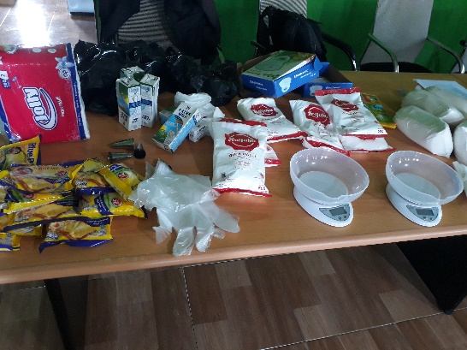
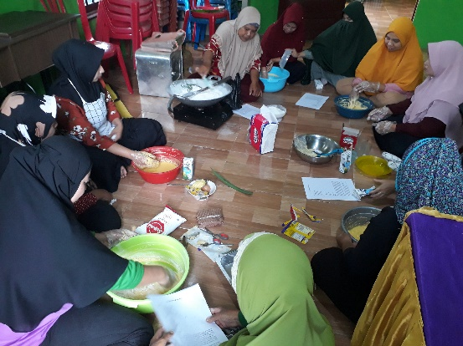

Gambar 1. Bahan dan proses pengolahan cookies sagu

Kegiatan ini dilanjutkan dengan mengolah cookies sagu dengan varian bentuk. Bentuk yang dibuat merupakan berdasarkan inisiatif dari peserta agar memiliki bentuk yang unik-unik. Dalam kegiatan ini diberikan pula penjelasan penggunaan alat-alat yang digunakan tidak selalu harus memiliki mixer dan alat-alat modern lainnya melaikan menggunakan alat konvensional pun dapat dibetentuk dan diolah dengan mudah.
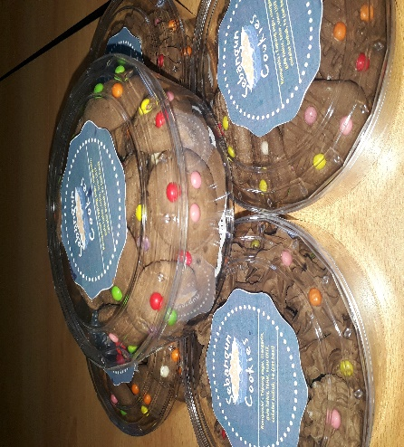
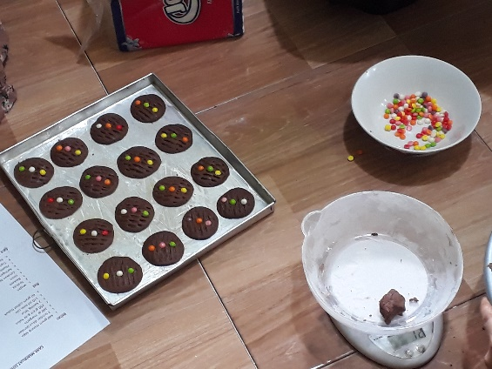

Gambar. Hasil pembuatan cookies sagu

Tabel 2. Pertanyaan yang diajukan oleh peserta dalam kegiatan pengabdian masyarakat ini yaitu:
Pertanyaan | Jawaban
Apakah tepung lain bisa dibuat untuk cookies ? | Iya, bahan tepung-tepung bisa dijadikan sebagai pembuatan cookies misalnya tepung beras, tepung terigu rendah protein dan ada beberapa tepung yang bisa dijadikan substitusi. Untuk tepung yang tinggi protein bisa pula dibuatkan cookies namun yang perlu diperhatikan adalah tingkat kematangannya.
Kenapa harus ditambahkan Fe ? | Fe merupakan zat gizi mikro yang dapat membantu memperkaya kandungan zat gizi dalam pangan termasuk cookies. Selain itu Fe menjadi zat gizi mikro yang memberikan efek tidak menyenangkan ketika di konsumsi oleh wanita usia subur, sehingga perlu adanya modifikasi Fe agar daya terimanya lebih baik. Selain itu pula dengan mengembangkan pangan demikian dapat membantu penurunan anemia pada wanita usia subur
Berapa lama umur simpan cookies ? | Umur simpan cookies biasanya bisa 1 bulan lebih itupun dengan penyimpanan yang tidak lembab
Apa saja bahan olahan lain yang dapat dibuat dari sagu ? | Beberapa olahan produk sagu diantaranya mie, cireng, cookies, biskuit dan masih banyak olahan lainnya

Kesimpulan
Hasil dari kegiatan pengabdian masyarakat ini mendapatkan respon yang positif dan antusias dari peserta maupun kepala Desa Sebangun karena merasa terbantu dalam mengolah sagu menjadi olahan yang enak dan memiliki zat gizi yang baik untuk dikonsumsi. Kegiatan ini dapat pula meningkatkan keterampilan peserta dalam membuat variatif dari cookies itu sendiri.

Ucapan Terimakasih
Penulis mengucapkan terima kasih kepada Desa Sebangun yang telah memberikan waktu dan tempat dalam kegiatan pelaksanaan Pengabdian Kepada Masyarakat ini. Penulis juga mengucapkan terima kasih kepada Politeknik Negeri Sambas yang telah mendanai kegiatan ini melalui hibah DIPA tahun 2022

Daftar Pustaka
Adhyka, Nurmaines, and Rizanda Machmud. 2020. “Upaya Peningkatan Pelayanan Pengolahan Makanan Di Instalasi Gizi RSUD X Kota Solok.” Jurnal Riset Hesti Medan Akper Kesdam I/BB Medan 5(2): 149.
Andayani, Sri Ayu et al. 2021. “Peningkatan Nilai Tambah Melalui Pengolahan Produk Hortikultura.” BERNAS: Jurnal Pengabdian Kepada Masyarakat 2(4): 833–36.
Fajrah, N, H Tipa, E Susanti, and ... 2019. “Peningkatan Potensi Produksi Hasil Pengolahan Singkong Pada Usaha Rumah Tangga Kota Batam.” Prosiding Seminar … 4971(November): 34–40. https://jurnal.polinela.ac.id/SEMTEKS/article/view/1565%0Ahttps://jurnal.polinela.ac.id/SEMTEKS/article/view/1565/1056.
Hemeto, Cindrawati A, Lisna Ahmad, and Purnama N S Maspeke. 2018. “ANALISIS KANDUNGAN GIZI COOKIES SAGU YANG DIFORTIFIKASI DENGAN TEPUNG IKAN NIKE (Awaous Melanocephalus) (Kajian Diversifikasi Produk Pangan Lokal).” Jambura Journal of Food …. https://ejurnal.ung.ac.id/index.php/jjft/article/view/8373%0Ahttps://ejurnal.ung.ac.id/index.php/jjft/article/download/8373/2447.
Imawan, Moh Luthfi, R. Baskara Katri Anandito, and Siswanti Siswanti. 2020. “KARAKTERISTIK FISIK, KIMIA DAN SENSORI COOKIES BERBAHAN DASAR TEPUNG KOMPOSIT UWI (Dioscorea Alata), KORO PEDANG (Canavalia Ensiformis) DAN TEPUNG TERIGU.” Jurnal Teknologi Hasil Pertanian 12(1): 18.
Mardhiah, Ainun, and Marlina Fitrika. 2017. “Pengolahan Sagu (Metroxylon) Sebagai Bahan Baku Pembuatan Es Krim.” Jurnal Edukasi Kimia 2(1): 86–90.
Oktaviana, Anik Sholekah, Wikanastri Hersoelistyorini, and Nurhidajah. 2017. “Kadar Protein, Daya Kembang, Dan Organoleptik Cookies Dengan Substitusi Tepung Mocaf Dan Tepung Pisang Kepok.” Pangan dan Gizi 7(2): 72–81.
Rahmat, Syahrul et al. 2021. “Pengolahan Hasil Pertanian Dalam Upaya Peningkatan Perekonomian Petani Di Kabupaten Bintan.” JPPM Kepri: Jurnal Pengabdian dan Pemberdayaan Masyarakat Kepulauan Riau 1(2): 156–67.
Rahmawati, Rahmawati, Firmansyah Firmansyah, Asriyanti Syarif, and Sitti Arwati. 2020. “Penyuluhan Dan Pelatihan Olahan Sagu Menjadi Produk Brownies Dan Cookies Pada Tim Penggerak Pkk Desa Purwosari Kecamatan Tomoni Timur Kabupaten Luwu Timur.” To Maega | Jurnal Pengabdian Masyarakat 3(1): 23.
Sarofa, Ulya, Tri Mulyani, and Yudda Arief Wibowo. 2013. “Pembuatan Cookies Berserat Tinggi Dengan Memanfaatkan Tepung Ampas Mangrove (Sonneratiacaseolaris).” Jurnal Teknologi Pangan 5(2): 58–67.
Setiavani, Gusti, Sugiyono, Adil B Ahza, and Nugraha E Suyatma. 2018. “Teknologi Pengolahan Dan Peningkatan Nilai Gizi Dodol.” Pangan 27(3): 225–34.
Siswanto, Vesta, Anita Sutedja, and Yustinus Marsono. 2015. “Karakteristik Cookies Dengan Variasi Terigu Dan Tepung Pisang Tanduk Pregelatinisasi.” Jurnal Teknologi Pangan dan Gizi 14(1): 17–21.
Wulandari, Endah. 2017. “Sosialisasi Cookies Sorgum Sebagai Cemilan Sehat Di Desa Sayang Jatinangor Kabupaten Sumedang.” Jurnal Aplikasi Ipteks untuk Masyarakat 5(1): 34–37. journdharmakarya/article/viewFile/11437/5233al.unpad.ac.id/.

